Ранняя профессиональная ориентация детей дошкольного возраста
Ознакомление детей с трудом взрослых считается традиционной составляющей дошкольного воспитания, предполагая в основном информирование и организацию сюжетно-ролевых игр.
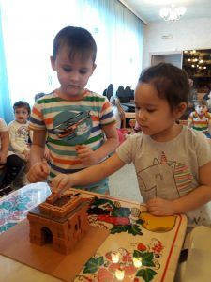
В нашем дошкольном учреждении на протяжении 2018/19 учебного года дети групп старшего возраста «Гномики», «Фиксики», «Рябинка» свои представления о профессиях, о труде взрослых расширяют в рамках профориентационной работы, организованной совместно со специалистами Иркутского колледжа экономики, сервиса и туризма, Иркутского техникума, транспорта и строительства. Студенты и мастера-преподаватели учебных заведений познакомили детей с такими профессиями, как парикмахерское дело, профессия столяр, банковское дело, делопроизводство и архивоведение, машинист локомотива, автомеханик, швея, портной, профессия полицейского, строитель, регулировщик, водитель, учитель, повар.
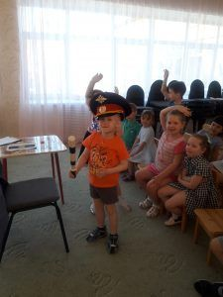
Для повышения эффективности профориентационной работы в группах создана соответствующая предметно-развивающая среда. Имеются атрибуты для сюжетно-ролевых игр, дидактические, настольные игры, макеты, альбомы «Кем быть?» и т.д.
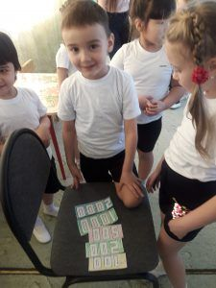
Педагоги регулярно знакомят детей с произведениями художественной литературы (К. Чуковский «Айболит», «Мойдодыр», Е. Тихеева «Плотник», В. Маяковский «Кем быть?» и др.).
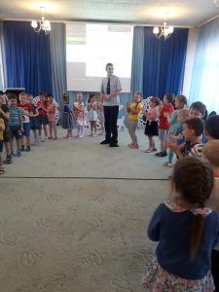
Было организовано и проведено итоговое развлечение «Все профессии важны, все профессии нужны». Дети отгадывали загадки, смотрели познавательные презентации и видеоролики по профориентации.
Дети, получив представление о мире профессий, в будущем научатся быть инициативными в выборе собственной профессии, будут проявлять активность и творчество, что поможет их дальнейшему обучению в школе.
Дети отгадывали загадки, смотрели познавательные презентации и видеоролики по профориентации.

